**Revista Presei**

**29 septembrie 2014**

|  |  |  |
| --- | --- | --- |
| **Pagina** | **Publicaţie** | **Titlu** |
|  | **PUTEREA** | Rovana Plumb, preocupată de tinerii care părăsesc centrele de plasament |

**PUTEREA**

# <http://www.puterea.ro/social/rovana-plumb-preocupata-de-tinerii-care-parasesc-centrele-de-plasament-100783.html>

# Rovana Plumb, preocupată de tinerii care părăsesc centrele de plasament

**Gabriela Dinescu | 2014-09-26 19:14**

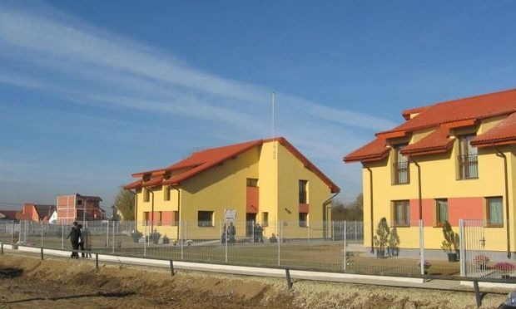

**20 de milioane de euro vor fi alocaţi din fonduri europene pentru incluziunea socială a tinerilor de peste 18 ani care părăsesc centrele de plasament. Ministrul Muncii, Familiei și Protecției Sociale și Persoanelor Vârstnice, Rovana Plumb, a declarat că în aproximativ două săptămâni va fi elabora un proiect care vizează consilierea tinerilor în găsirea unui loc de muncă.**

Tinerii între 18 şi 26 de ani vor participa la activităţi de consiliere, îndrumare şi orientare profesională. Rovana Plumb declară că vrea să înfiinţeze nişte centre pentru cei 3.500 de tineri care părăsesc anual centrele de plasament.